Eksamensoppgave for følgende fylker: Akershus, Oslo, Buskerud, Vestfold, Østfold, Oppland, Hedmark, Telemark, Aust-Agder, Vest-Agder, Rogaland, Hordaland, Sogn og Fjordane

|  |
| --- |
| **Eksamen våren 2013** |

|  |
| --- |
| Fag: MAT1001 Matematikk 1P-Y |
| Eksamensdato: 7. mai 2013 |

|  |  |  |  |
| --- | --- | --- | --- |
| Kunnskapsløftet | | | |
| Videregående trinn 1 | | | |
| Yrkesfag | | | |
| Privatister | | | |
|  | | | |
|  | | | |
|  | | | |
|  | | | |
|  | | | |
| **Eksamensinformasjon** | |
| **Eksamenstid** | 4 timer. Del 1 skal leveres inn etter 1,5 timer. Del 2 skal leveres inn etter 2,5 timer. |
| **Hjelpemidler Del 1** | Vanlige skrivesaker, passer, linjal og vinkelmåler. |
| **Hjelpemidler Del 2** | Alle hjelpemidler er tillatt. Unntak er Internett og andre verktøy som tillater kommunikasjon. |
| **Antall sider** | 12 |
| **Antall vedlegg** | Ingen. |
| **Andre opplysninger** | Der oppgaveteksten ikke sier noe annet, kan du fritt velge framgangsmåte.  Om oppgaven krever en bestemt løsningsmetode, vil også en alternativ metode kunne gi noe uttelling. |
| **Veiledning om vurderingen** | Karakteren blir fastsatt etter en samlet vurdering. Det betyr at sensor vurderer i hvilken grad du   * viser regneferdigheter og matematisk forståelse * gjennomfører logiske resonnementer * ser sammenhenger i faget, er oppfinnsom og kan anvende fagkunnskaper i nye situasjoner * kan bruke hensiktsmessige hjelpemidler * vurderer om svar er rimelige * forklarer framgangsmåter og begrunner svar * skriver oversiktlig og er nøyaktig med utregninger, benevninger, tabeller og grafiske framstillinger |

**DEL 1**

**Uten hjelpemidler**

# Oppgave 1

1. Tegn av tallinja og sett inn tallene på riktig plass.

|  |  |  |  |  |  |  |
| --- | --- | --- | --- | --- | --- | --- |
|  | -0,50 | 0,9 |  | 0,01 | 50 % | -0,9 |



1. I en kasse ligger det fire kobberrør som har lengdene 0,5 m, 125 mm, 14,5 cm og   
   3,5 dm. Hvor mange dm kobberrør er det til sammen?  
     
   Jeg gjør alle lengdene om til dm og legger sammen:  
     
     
     
   Det er til sammen 11,2 dm kobberrør.
2. Amalie tjener 80 kroner i timen. Hun betaler 25 % i skatt. Hvor mye får hun utbetalt når hun jobber 18 timer?  
     
   Brutto timelønn:   
     
     
     
   Amalie får utbetalt 1080 kroner.
3. Et klippekort på bussen koster 220 kroner for 8 turer. Hvor mye koster én tur?  
     
     
     
   Én tur koster 27 kroner og 50 øre.

# Oppgave 2

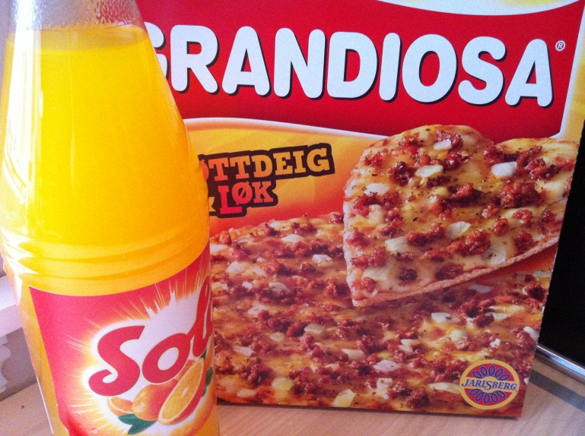

Ole og Adrian steker hver sin pizza Grandiosa. Ole spiser av sin pizza, og Adrian   
spiser av sin.

1. Hvem spiser mest pizza?  
     
   Jeg utvider de to brøkene slik at de får felles nevner:  
     
     
     
   Ole spiser mest pizza.

Ole og Adrian kjøper brus i hver sin butikk. Ole betaler 27 kroner for 1,5 liter brus,  
og Adrian betaler 18 kroner for 5 dl.

1. Hva betaler Ole og hva betaler Adrian per liter brus?   
     
   5 dl = 0,5 liter.  
     
   Går «veien om 1»:  
     
     
     
   Ole betaler 18 kr per liter, mens Adrian betaler 36 kroner per liter.

Ole og Adrian er tvillinger. De har en storebror som er 5 år eldre.   
Til sammen er de tre guttene 50 år.

1. Hvor gamle er Ole og Adrian?  
     
   Jeg lar Ole og Adrian sin alder være *x*, og får da likningen:  
     
     
     
   Ole og Adrian er 15 år gamle.

# Oppgave 3

[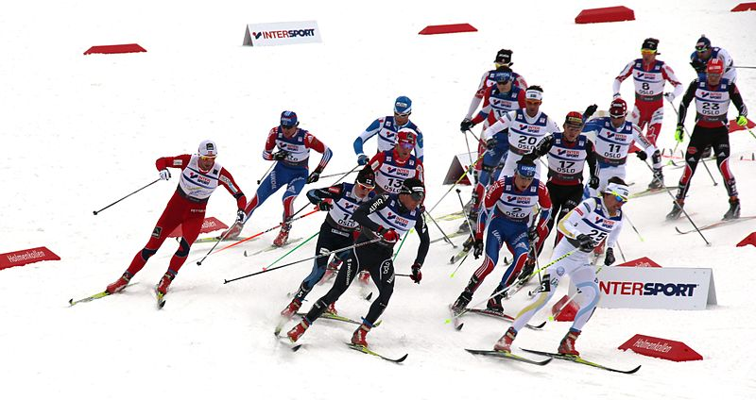](http://upload.wikimedia.org/wikipedia/commons/3/32/2011-02-27_30_kilometre_pursuit.jpg)

Foto: Cell Hill

Et skiløp er 15 km langt. Vinneren brukte 39 minutter og 47 sekunder på løpet.   
Petter brukte 7 sekunder mer, og Markus brukte 1 minutt og 25 sekunder mer enn vinneren.

1. Hva var tiden til Petter og tiden til Markus på skiløpet? Skriv svaret i minutter og sekunder.  
     
   
2. Gjør et overslag, og finn gjennomsnittsfarten til Petter.  
     
   Petter bruker ca. 40 minutter på 15 km.   
     
     
     
   Petter hadde en gjennomsnittsfart på omtrent 375 meter per minutt.

# Oppgave 4

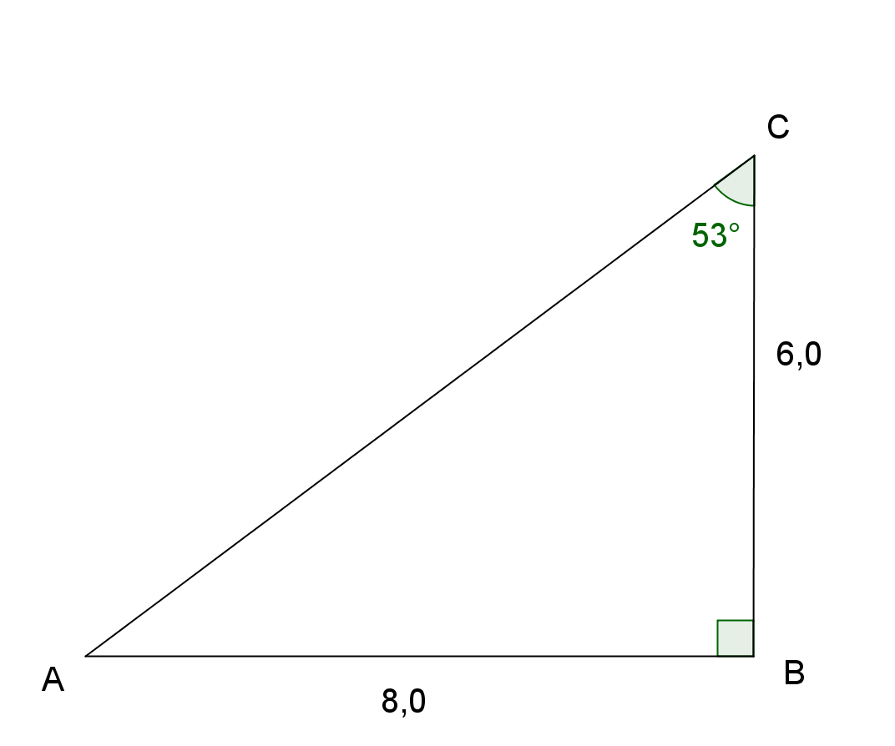

Figuren viser en lekeplass med form som en rettvinklet trekant. Målene er i meter.

1. Regn ut vinkel A.  
     
   Vinklene i en trekant er til sammen 180 grader.   
     
     
     
   Vinkel A er 37°
2. Regn ut arealet og omkretsen av lekeplassen.  
     
     
     
   For å regne ut omkretsen må jeg først finne lengden av AC.   
     
   Bruker Pytagoras setning:  
     
     
     
     
     
   Arealet av lekeplassen er 24 m2 og omkretsen er 24 m

En sandkasse har form som et kvadrat. Omkretsen av sandkassen er halvparten av omkretsen til lekeplassen.

1. Finn arealet av sandkassen.  
     
   Omkretsen av sandkassen er  
     
   I et kvadrat er alle sidene like lange:  
     
     
     
     
     
   Arealet av sandkassen er 9 m2

**DEL 2**

**Med hjelpemidler**

# Oppgave 5

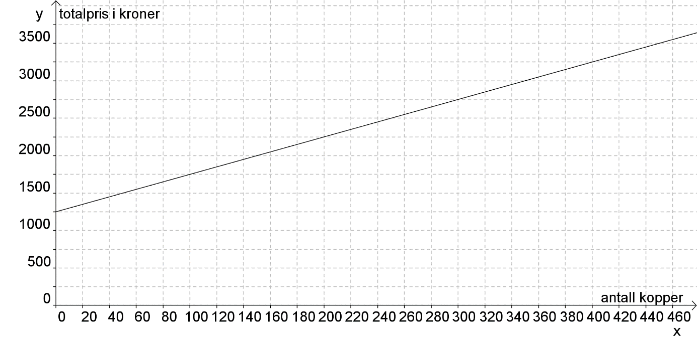

Roger har kjøpt en kaffemaskin. Grafen over viser sammenhengen mellom antall kopper kaffe han lager, og totalprisen.

1. Hva er totalprisen når Roger lager 200 kopper kaffe?  
     
   Jeg leser av grafen (se over), og finner at *y* = 2250 når *x* = 200.  
     
   Totalprisen når Roger lager 200 kopper kaffe er 2250 kroner.

Sammenhengen mellom totalprisen () og antall kopper kaffe () han lager, kan uttrykkes ved formelen:



1. Hva er prisen per kopp kaffe, og hva betalte Roger for kaffemaskinen?  
     
   Prisen per kopp kaffe er 5 kroner.  
   Roger betalte 1250 kroner for kaffemaskinen.

Roger lager to kopper kaffe hver dag i tre år.

1. Hva blir totalprisen på disse årene?   
     
     
     
   Totalprisen disse årene blir 12 200 kroner.

Kari kjøper en annen kaffemaskin som koster 2000 kroner. En kopp kaffe koster   
3 kroner.

1. Hvor mange kopper kaffe må Kari lage for at hun skal få lavere totalpris enn Roger?  
     
   Jeg lager først en formel for totalpris med Kari sin kaffemaskin:   
     
     
     
   Setter så de to uttrykkene lik hverandre, for å finne ut når totalprisen er den samme:  
     
     
     
   Hvis Roger og Kari lager 375 kopper blir totalprisen den samme. I og med at Roger sin kaffemaskin er billigere enn Kari sin, vil totalprisen til Roger være lavere så lenge han lager mindre enn 375 kopper.

Kari må lage flere enn 375 kopper for at hun skal få lavere totalpris enn Roger.

# Oppgave 6

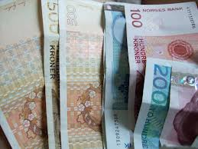

Erling er lærling. Vanlig lønn er 75 kroner i timen. Overtidslønn er 150 kroner i timen.

En måned jobber Erling 160 timer med vanlig lønn og 9 timer med overtidslønn. Han betaler 20 % skatt.

1. 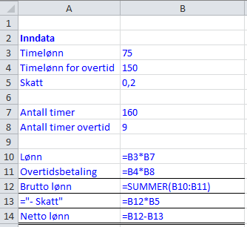Vis at Erling sin nettolønn er 10 680 kroner.   
     
   Gjort i regneark: Med formler:   
     
   

1. Hvor mange kroner betaler han i skatt?  
     
   Se regneark over.  
     
   Erling betalte 2 670 kroner i skatt

Av nettolønna setter Erling  på en regningskonto og 15 % på en sparekonto. Resten av pengene står på en brukskonto.

1. Hvor mange kroner står på brukskontoen?  
     
   Regningskontoen:   
     
   Sparekontoen:   
     
   Til sammen:   
     
   Brukskontoen:   
     
   Det står 2670 kroner på brukskontoen.

Denne måneden har Erling følgende utgifter:

* 399 kroner for et mobilabonnement
* 380 kroner for et busskort
* 1775 kroner til klær
* husleie

Når utgiftene er betalt, er 79 % av pengene på regningskontoen brukt opp.

1. Hvor mange kroner betaler Erling i husleie?  
     
     
     
   79 % av 6 408 kroner er:   
     
   Husleie:   
     
   Erling betaler 2510 kroner i husleie.

# Oppgave 7

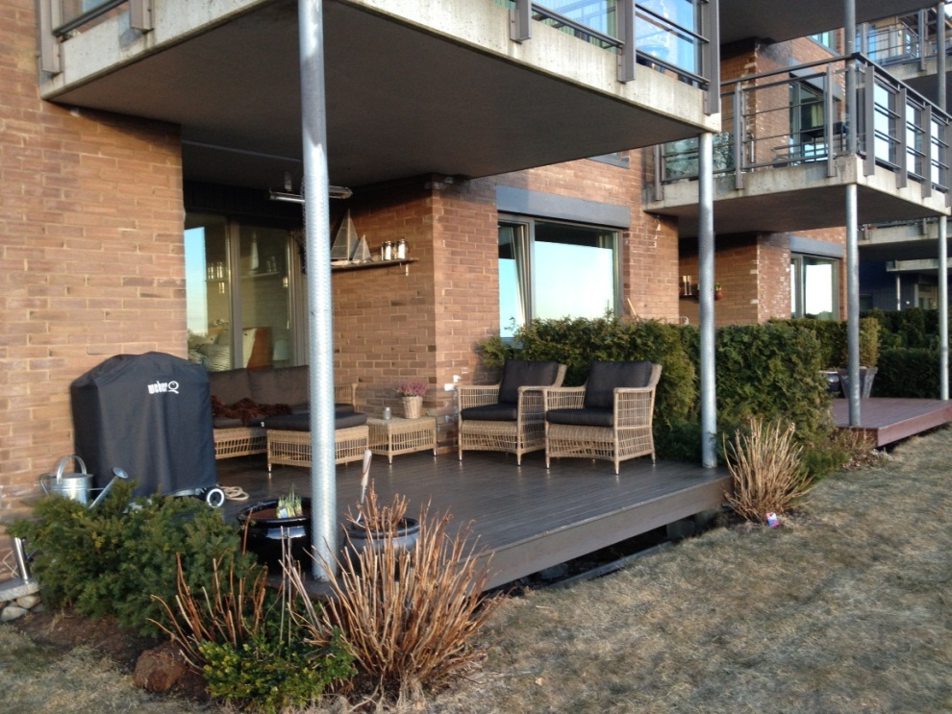

I 2009 betalte Vibeke 2 millioner kroner for leiligheten sin. I 2013 er den verdt   
3 millioner kroner.

* 1. Hvor mange prosent har leiligheten steget i verdi?  
       
       
       
     Leiligheten har steget i verdi med 50 %.

I 2009 var boligprisindeksen 129,0. I 2013 er den 160,9.

1. Hva ville verdien av leiligheten vært i 2013 dersom den fulgte boligprisindeksen?  
     
   Setter opp en oversikt over informasjonen.  
     
   År Pris Indeks  
   2013 *x* 160,9  
   2009 2 129,0  
     
     
   Setter opp en likning:   
     
     
     
   Dersom verdien fulgte boligprisindeksen, ville verdien av leiligheten vært 2,49 millioner i 2013.

|  |  |
| --- | --- |
| Tabellen til høyre viser SSB sin beregning av hvor mye 1000 kroner i februar 2009 tilsvarer i februar 2013.   1. Hvor mange kroner har leiligheten steget i verdi når du tar hensyn til endring av kroneverdien?    Realverdi i 2013:   Når en tar hensyn til endring av kroneverdien har leiligheten steget i verdi med ca. 820 000 kroner |  |

# Oppgave 8

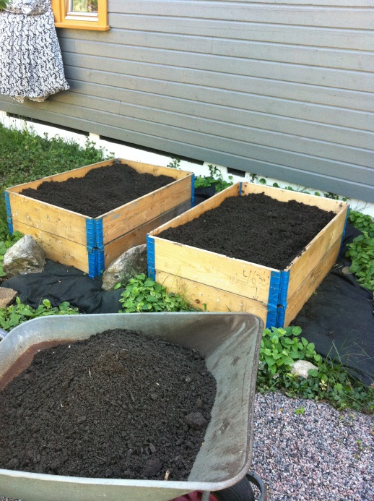

Bente dyrker grønnsaker i kasser. En kasse er 50 cm bred, 1,0 m lang og 45 cm høy.

1. Vis at én kasse rommer 225 liter jord.  
     
   Kassen er et prisme.  
     
      
     
   1 liter = 1 dm3. Jeg gjør derfor alle målene om til dm.   
     
   

Bente kjører jord til de to kassene i en trillebår. Hun kjører 0,06 m3 jord per tur.

1. Hvor mange turer må hun kjøre for å fylle opp kassene?  
     
     
     
     
     
   Bente må kjøre åtte turer for å fylle opp kassene.

Bente henter jord fra en haug som er kjegleformet med diameter 4,0 m og høyde 1,5 m.

1. Omtrent hvor mange kubikkmeter jord er det igjen i haugen etter at hun har fylt opp de to kassene?  
     
     
     
   Volum av kjegle:   
     
     
     
   Volumet av haugen er ca. 6,3 m3.   
   Bente bruker av dette volumet.  
     
     
     
   Det er omtrent 5,8 kubikkmeter jord igjen i haugen etter at Bente har fylt opp de to kassene

# Oppgave 9

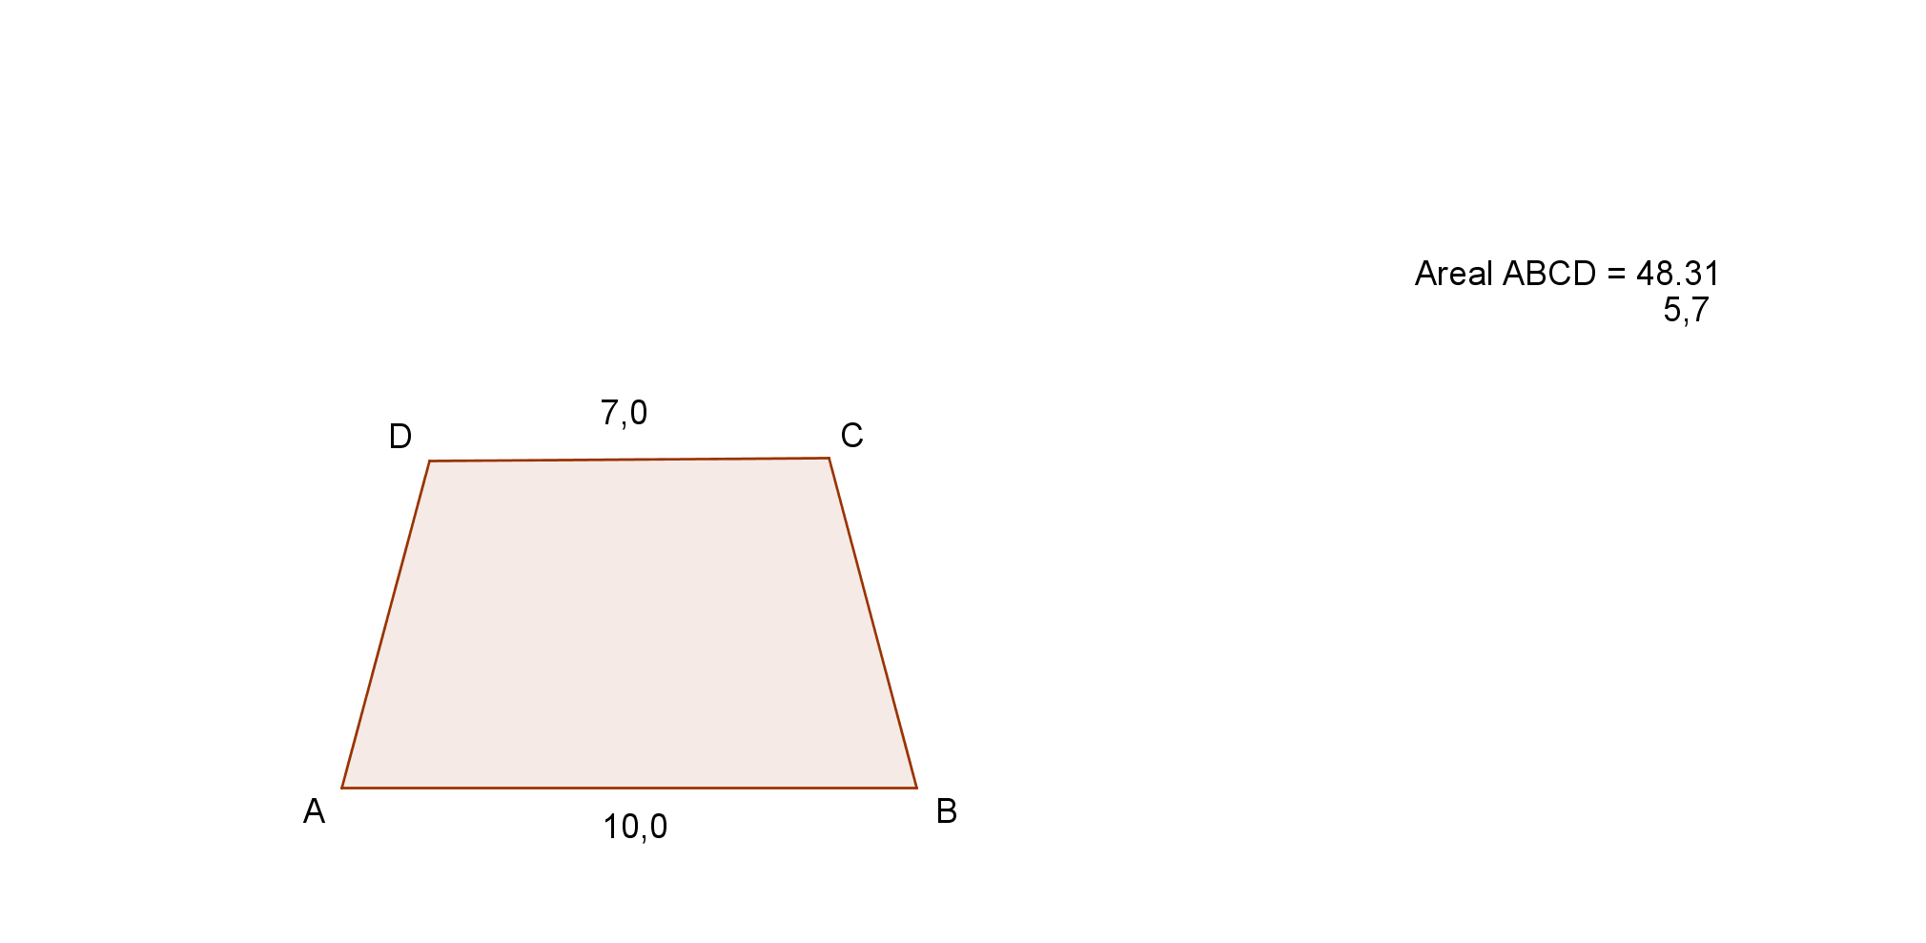

I trapeset er målene gitt i meter. er like lang som . Avstanden mellom og  er 5,7 m.

1. Regn ut arealet av trapeset .  
     
   Formel for areal av trapes: .  
     
     
     
   Arealet av trapeset *ABCD* er 48,5 m2.
2. Regn ut lengden av og .  
     
   Jeg tegner en strek fra *D* normalt på *AB*, og tilsvarende fra *C*. Jeg får da rettvinklede trekanter, der den lengste kateten er 5,7 m, og den korteste er 1,5 m.  
     
   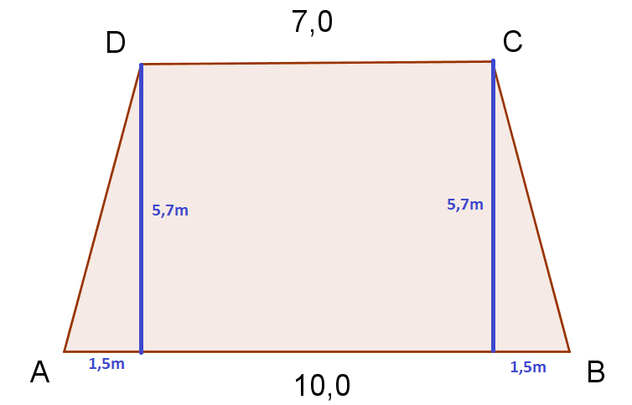  
     
     
   Bruker Pytagoras setning:  
     
     
     
   *AD* og *BC* er 5,9 m.
3. Gjør nødvendige målinger, og finn målestokken som trapeset er tegnet i.  
     
   Jeg måler *AB* på arket. Den er 8 cm.  
     
     
     
   Målestokken er 1 : 125

# Oppgave 10

[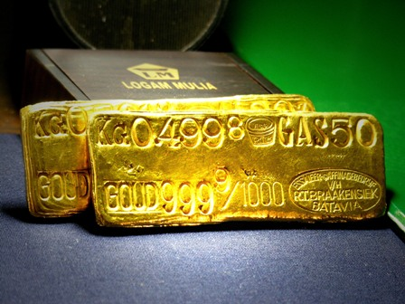](http://upload.wikimedia.org/wikipedia/commons/a/ae/Braakansiek_Web.JPG)

Tetthet er gitt ved formelen:



Gull har tettheten 19,32 g/cm3. En gullbarre har volumet 500 cm3.

1. Hvor stor masse har gullbarren? Oppgi svaret i kg.  
     
   Jeg snur først rundt på formelen over:   
     
   masse = tetthet ∙ volum  
     
     
     
   Gullbarren har en masse på 9,66 kg.

Gunnar finner en klump han mener er av rent gull. Klumpen har volumet 0,3 dm3 og massen 5,0 kg.

1. Kan denne klumpen være av rent gull?  
     
   Finner massetettheten:  
     
     
     
   Klumpen har en lavere massetetthet enn gull, og kan derfor ikke være av rent gull